
R E P U B L I K A H R V A T S K A
DUBROVAČKO-NERETVANSKA ŽUPANIJA
GRAD DUBROVNIK

Upravni odjel za proračun, financije i naplatu
Dubrovnik, 13. studenog 2019.

UPRAVNI ODJEL ZA POSLOVE GRADONAČELNIKA
Gradonačelnik Mato Franković

OBRAZLOŽENJE PRIJEDLOGA PRORAČUNA GRADA DUBROVNIKA
ZA RAZDOBLJE 2020. – 2022.

1. UVOD

  - Zakonska osnova i proračunska načela

Prijedlog proračuna Grada Dubrovnika za 2020.-2022. godinu predlaže se za raspravu i donošenje uz napomenu da je napravljen uz primjenu:

- Zakona o proračunu;
- Pravilnika o proračunskom računovodstvu i Računskom planu;
- Pravilnika o proračunskim klasifikacijama;

Pri izradi prijedloga Proračuna pridržavali smo se osnovnih proračunskih načela i to:

- Zakonitosti
- Ispravnosti
- Točnosti
- Transparentnosti

Proračun mora biti uravnotežen – ukupni prihodi i primici pokrivaju ukupne rashode i izdatke.
Prihodi i primici proračuna moraju biti raspoređeni u proračunu po ekonomskoj klasifikaciji i iskazani prema izvorima.
Vodilo se računa i o namjenskom korištenju namjenskih prihoda za određene rashode.

1.2. Proces stvaranja prijedloga Proračuna

Sukladno Zakonu o proračunu, Ministarstvo financija je sastavilo Upute za izradu proračuna jedinica lokalne i područne (regionalne) samouprave za razdoblje 2020. – 2022. godine, a na temelju kojih je Grad Dubrovnik izradio Upute za izradu Proračuna Grada Dubrovnika Klasa:400-06/19-02/01, Urbroj:2117/01-07-19-1 od 30. rujna 2019. i dostavio ih na daljnje postupanje Upravnim odjelima i proračunskim korisnicima.

Upute sadrže:

- pretpostavke za donošenje Proračuna Grada - financijskih planova
proračunskih korisnika,
- metodologiju izrade Proračuna Grada,
- odrednice prihoda i rashoda Proračuna Grada,
- metodologiju izrade financijskog plana proračunskih korisnika i
- pripadajuće obrasce.

Temeljem predmetnih Uputa, te prijedloga procijenjenih prihoda i rashoda Upravnih odjela, sastavljen je konačni prijedlog Proračuna Grada Dubrovnika za 2020. s projekcijama za 2021. i 2022. godinu.

Nakon održanih sastanaka i konzultacija s pročelnicima Upravnih odjela, izrađen je predmetni dokument, koji je zajedno sa svim potrebnim prilozima upućen u proceduru za raspravu i usvajanje na sljedeću sjednicu gradskog vijeća.

Prilikom izrade prijedloga Proračuna koristili smo programsku aplikaciju informatičke kuće Infomare d.o.o., koji podrazumijeva unos podataka u nadležnim upravnim odjelima, uključivo i podatke proračunskih korisnika.

2. IZRADA PRORAČUNSKOG DOKUMENTA GRADA ZA 2020.- 2022.

Gradsko vijeće usvaja proračun za 2020. godinu zajedno s projekcijama za sljedeće dvije godine, 2021. i 2022. Tako postavljen trogodišnji proračunski okvir ima za cilj alokaciju raspoloživih sredstava sukladno razvojnim prioritetima Grada.

Zakonom je također utvrđeno da gradsko vijeće donosi proračun na manje detaljnoj razini ekonomske klasifikacije, odnosno razini podskupine (trećoj razini računskog plana), dok se projekcija usvaja na drugoj razini ekonomske klasifikacije. Usvajanje proračuna Grada, a time i financijskih planova korisnika na višoj razini jedan je od ključnih mehanizama koji će proračunskim korisnicima jedinica lokalne i područne (regionalne) samouprave dati određenu fleksibilnost u izvršavanju proračuna i financijskog plana, jer su oni ti koji su odgovorni za provođenje svojih programa (aktivnosti i projekata), ali u skladu s usvojenim proračunom i financijskim planom.

Primjena Zakona o proračunu u dijelu uključivanja namjenskih prihoda i primitaka, te vlastitih prihoda korisnika u proračun jedinice lokalne i područne (regionalne) samouprave, doprinijela je većoj cjelovitosti proračuna i efikasnijem upravljanju proračunskim sredstvima, dok se s druge strane korisnicima daje autonomija u korištenju namjenskih prihoda. Dodatno, neiskorišteni namjenski prihodi i primici u jednoj godini mogu se prenijeti i trošiti u drugoj godini.

I u ovogodišnjem planiranju Proračuna Grada uključeni su vlastiti i namjenski prihodi i primici 23 proračunska korisnika u Proračun (tijekom 2020. Grad će dobiti još dva proračunska korisnika: OŠ Montovjerna, Dječiji vrtić Palčica).
Člankom 48. Zakona o proračunu, propisana je obveza uplate namjenskih prihoda i primitaka koje ostvare proračunski korisnici u proračun nadležne jedinice. Namjenski prihodi i primici su pomoći, donacije, prihodi za posebne namjene, prihodi od prodaje ili zamjene imovine, naknade s naslova osiguranja i namjenski primici od zaduživanja i prodaje dionica i udjela.

Odlukom o izvršavanju proračuna jedinice lokalne samouprave, dana je mogućnost propisivanja izuzeća od obveze uplate namjenskih prihoda i primitaka, te vlastitih prihoda proračunskih korisnika u proračun jedinice lokalne samouprave, ako jedinica nije stvorila informatičke preduvjete za praćenje prihoda i primitaka svojih korisnika, te izvršavanje rashoda iz tih izvora.

Do sada izuzeće od uplate vlastitih i namjenskih prihoda proračunskih korisnika u proračun bilo je povezano sa izuzećem od planiranja navedenih prihoda u proračunu jedinica lokalne samouprave. Međutim, Državni ured za reviziju je u svojim preporukama ukazao na mogućnost izuzeća od uplate navedenih prihoda i primitaka proračunskih korisnika u nadležni proračun, ali isto ne isključuje obvezu njihova planiranja u proračunu. Ta obveza proizlazi iz članaka 16., 17. i 29. Zakona o proračunu.

To konkretno znači da ako Grad propiše izuzeće od uplate vlastitih i namjenskih prihoda i primitaka proračunskog korisnika u proračun, mora osigurati izvještajno praćenje ostvarivanja namjenskih prihoda i primitaka, kao i njihova trošenja. Ovi podaci moraju biti uključeni u polugodišnji i godišnji izvještaj o izvršenju proračuna jedinice lokalne i područne samouprave.

Zakonom o proračunu definiran je sadržaj proračuna i on je obvezatan i za naredne godine. Proračun se sastoji od više povezanih plansko financijskih i normativnih akata koji čine cjelinu i omogućuju provedbu proračuna prema proračunskim načelima. Proračunom se utvrđuje globalni opseg prihoda i rashoda prema ekonomskim namjenama, te detaljni raspored rashoda po organizacijskoj strukturi iskazan po programskoj, ekonomskoj i funkcijskoj proračunskoj klasifikaciji. Zakonom je propisana unutarnja struktura proračuna, odnosno obvezni dijelovi koje mora sadržavati. Sukladno tome proračun Grada Dubrovnika sastoji se od više dijelova i to:

- Opći dio proračuna kojeg čini:

A - Račun prihoda i rashoda
B - Račun financiranja u kojem se iskazuju primici od financijske imovine i primljeni
krediti i zajmovi, te izdaci za financijsku imovinu i za otplatu zajmova i kredita.
C - Rekapitulacija

- Posebni dio proračuna, sastoji se od plana rashoda i izdataka upravnih odjela i proračunskih korisnika raspoređenih u programe koji se sastoje od aktivnosti, tekućih i kapitalnih projekata za naredne tri proračunske godine.

- Plan razvojnih programa za naredne tri godine, a čine ga planovi razvojnih programa upravnih odjela i proračunskih korisnika.

- Obrazloženje prijedloga proračuna za razdoblje 2020. – 2022.

3. SAŽETI OPIS PREDLOŽENIH PRIHODA I RASHODA

U namjeri da se lakše razumije predložene prihode i primitke u daljnjem tekstu obrazloženja dajemo preglede ostvarenja u prethodne tri godine, te plan za tekuću 2019. godinu i plan za 2020. godinu s projekcijama za naredne dvije godine, napravljene na temelju Smjernica, a uvažavajući posebnosti Grada.

3. 1. Prihodi i primici Proračuna

Da bi smo došli do ukupnih prihoda Proračuna, moramo zbrojiti:

- Prihode poslovanja;
- Prihode od prodaje nefinancijske imovine;
- Primitke od financijske imovine i zaduživanja;
- Vlastite izvore prihoda.

3.1.1. Prihodi poslovanja

Prihodi od poslovanja u 2020. godini planirani su u svoti od 694.945.300 kuna, dok su planirani prihodi u 2019. iznosili 682.923.800 kuna, iz čega možemo zaključiti da su planirani prihodi za 1% veći u odnosu na 2019. godinu. Prihodi poslovanja uključuju:

- Prihode od poreza
- Pomoći
- Prihode od imovine
- Prihode od upravnih administrativnih pristojbi i po posebnim propisima
- Ostale prihode (prihodi od: prodaje proizvoda, robe te pruženih usluga, prihodi od donacija, naplaćenih kazni, upravnih mjera i ostali prihodi)

UKUPNI PRIHODI i PRIMICI PRORAČUNA (BEZ PLANIRANOG VIŠKA)
(u 000 kuna)
Ostvarenje 2016. | Ostvarenje 2017. |  | Ostvarenje 2018. |  | Plan  2019. |  | Plan 2020. |  | Plan 2021. |  | Plan 2022.
429.922 | 444.308 |  | 550.299 |  | 803.871 |  | 755.100 |  | 798.568 |  | 772.827

Napomena: u koloni ostvareni prihodi (2016., 2017. i 2018. ), iskazani su ostvareni prihodi Grada Dubrovnika zajedno sa vlastitim i namjenskim prihodima proračunskih korisnika, kao i u planiranim prihodima za 2020. te projekcijske 2021. i 2022. godinu.

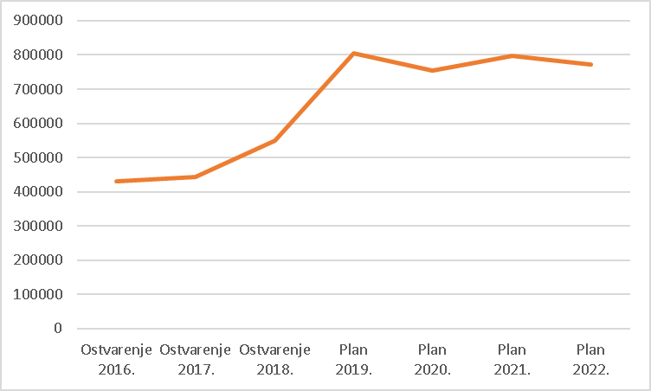

Također, ističemo da se ovaj prijedlog Proračuna sastoji od vlastitih prihoda i primitaka Grada koji su planirani u iznosu od 670.988.900 kuna, te vlastitih i namjenskih prihoda i primitaka proračunskih korisnika planiranih u iznosu od 84.111.500 kuna kao i planiranog viška prihoda u iznosu od 14.713.300 kuna, što čini ukupno planirane prihode i primitke od 769.813.700 kuna raspoložive u 2020. godini.

3.1.2. Prihodi od poreza

Prihodi od poreza u 2020. godini planiraju se ostvariti u iznosu od 182.531.000 kuna što predstavlja povećanje od 0,27 % u odnosu na planirani iznos od 182.034.900 kuna u 2019. godini. Ovi prihodi u 2021. i 2022. godini planirani su na razini od 183.890.000 kn.
Ova vrsta prihoda sastoji se od dvije grupe poreza. Jednu čine „ lokalni porezi“, a drugu takozvani „zajednički porezi“ koji se dijele između grada, županije i države. Prihode od pojedine vrste poreza planirali smo na temelju trenutno važeće zakonske regulative, analize ostvarenja u prethodnim godinama, te smjernica Ministarstva financija.

UKUPNI PRIHODI OD POREZA (u 000 kuna)
Ostvarenje 2016. | Ostvarenje 2017. |  | Ostvarenje 2018. |  | Plan 2019. |  | Plan 2020. |  | Plan 2021. |  | Plan 2022.
156.977 | 153.584 |  | 180.140 |  | 182.035 |  | 182.531 |  | 183.890 |  | 183.890
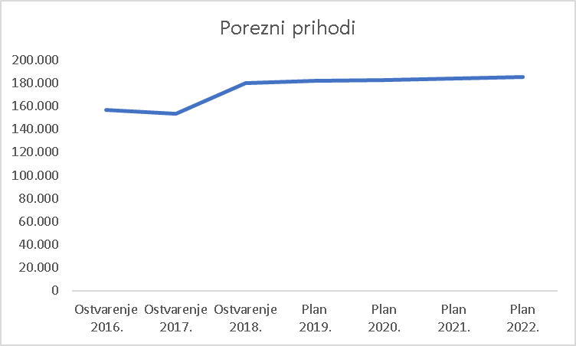

Prihodi od poreza i prireza na dohodak u 2020. godini planirani su u svoti od 143.462.500 kuna što je veći iznos za 2.162.500 kn u odnosu na planirani iznos u 2019.godini (141.300.000 kn).
Projicirani rast prihoda od poreza i prireza na dohodak u 2020. godini iznosi 1,5% u odnosu na 2019. Godinu

PRIHODI OD POREZA I PRIREZA NA DOHODAK (u 000 kuna)
Ostvarenje 2016. | Ostvarenje 2017. | Ostvarenje 2018. | Plan 2019. | Plan 2020. | Plan 2021. | Plan 2022.
121.942 | 118.820 | 135.139 | 141.300 | 143.462 | 140.000 | 141.000

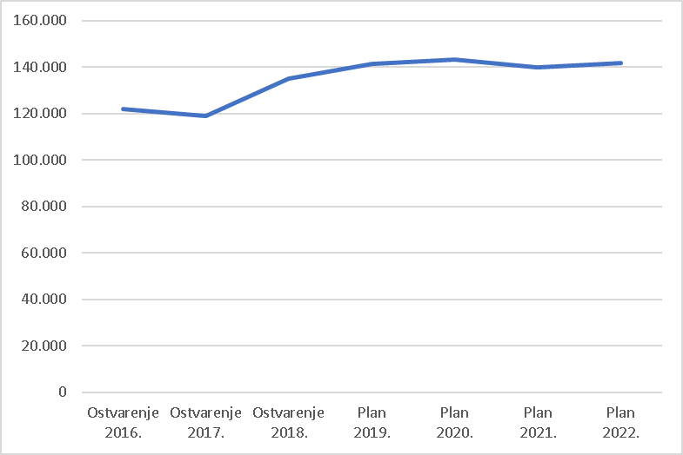

Porezi na imovinu

Porez na imovinu je za 2020. godinu planiran u iznosu od 26.050.000 kuna što je za 3,3% manje u odnosu na plan za 2019.godinu (26.924.900 kn).
Porez na promet nekretnina je za 2020. godinu planiran je u iznosu od 25.350.000 kuna, a Porez na kuće za odmor planiran je u iznosu od 700.000 kuna.

(u 000 kuna)
Ostvarenje 2016. | Ostvarenje 2017. | Ostvarenje 2018. | Plan | Plan 2020. | Plan 2021. | Plan 2022.
Ostvarenje 2016. | Ostvarenje 2017. | Ostvarenje 2018. | 2019. | Plan 2020. | Plan 2021. | Plan 2022.
19.916 | 23.090 | 32.744 | 26.925 | 26.050 | 25.790 | 24.290

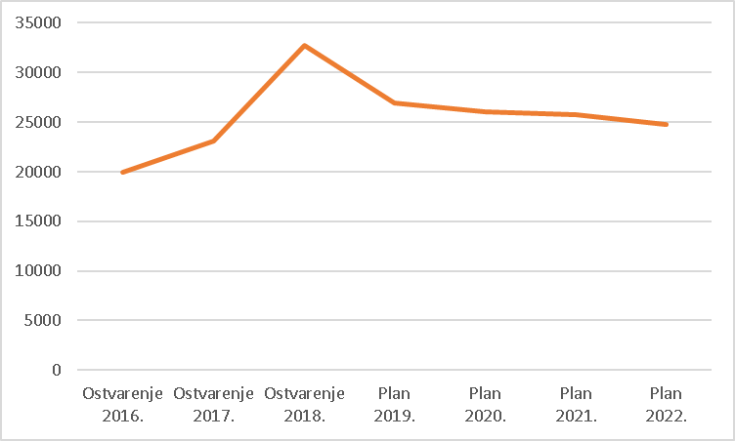

3.1.2.3. Porezi na robu i usluge

Porezi na robu i usluge planirani su u iznosu 13.018.500 kuna dok je u 2019. isti iznosio 13.810.000 kn. Porez na potrošnju planiran je u iznosu od 13.000.000 kn, a porez na tvrtku u iznosu od 18.500 kuna.
Budući da se poreznom reformom od 1. siječnja 2017. godine više ne obračunava Porez na tvrtke, u tekućoj 2019. godini smo na ime ovog prihoda planirali iznos od 10.000 kuna, a sve na ime dugovanja ranijih godina. U 2020. godini planiran je prihod u iznosu od 18.500 kuna, također na ime dugovanja iz prethodnih godina koja se planiraju naplatiti kroz ovršne postupke.

POREZI NA ROBU I USLUGE (u 000 kuna)
Ostvarenje 2016. | Ostvarenje 2017. |  | Ostvarenje 2018. |  | Plan  2019. |  | Plan 2020. |  | Plan 2021. |  |  | Plan 2022.
15.120 | 11.674 |  | 12.257 |  | 13.810 |  | 13.019 |  | 13.300 |  |  | 13.800

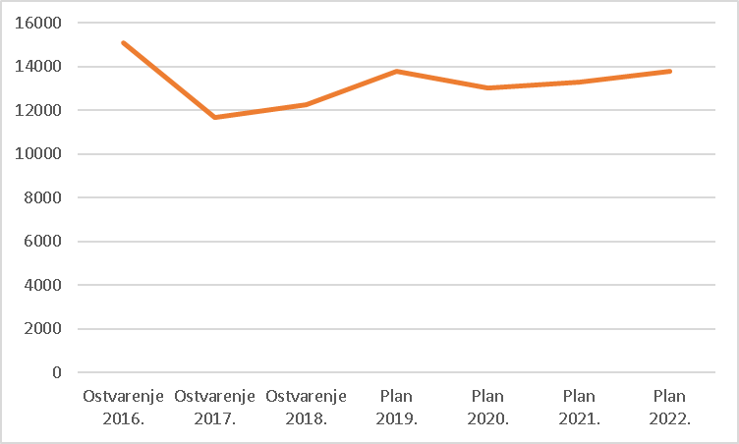

3.1.2.4. Pomoći

Ukupne pomoći se planiraju ostvariti u iznosu od 157.443.800 kuna što povećanje od 44.563.400 kuna u odnosu na plan u tekućoj 2019. godini (39,4%). Glavni razlog ovog povećanja je planirana pomoć iz proračuna koji se u 2020. godini planira u iznosu 36.135.000 kuna, te kapitalne pomoć temeljem prijenosa EU sredstava koja se u 2020. planira u iznosu od 42.965.600 kuna, dok je u 2019. ista bila planirana u iznosu od 28.094.400 kuna.

3.1.3 Prihodi od imovine

Prihodi od imovine planirani su svotom od 193.774.600 kuna, što predstavlja 25,6% od ukupno planiranih prihoda i primitaka u 2020. godini. Prihodi od financijske imovine planirani su u iznosu od 2.778.000 kn, dok su prihodi od nefinancijske imovine planirani u iznosu od 190.961.400 kn. Prihodi od imovine planirani su za 0,8 % više u odnosu na plan u 2019. godini (192.224.800 kn).

Naknade za koncesije iznose 15.645.000 kuna, a u njih je uključen i planirani prihod koncesije na žičaru u iznosu od 10.000.000 kuna, prihod od koncesije na pomorskom dobru 2.400.000 kn, prihod od koncesijskog odobrenja za uporabu pomorskog dobra 3.000.000, naknada za vez 150.000 kuna i prihod od koncesije dimnjačar/karići 95.000 kn. Prihod od ulaznica na gradske zidine planira se u iznosu od 93.000.000 kuna, dok su prihodi od zakupa i iznajmljivanja imovine planirani u iznosu od 43.715.000 kuna.
Grad planira još i prihod od spomeničke rente u iznosu od 2.100.000 kuna, a koja će se u cijelosti utrošiti u obnovu spomeničke baštine.

PRIHODI OD IMOVINE (u 000 kuna)
Ostvarenje 2016. | Ostvarenje 2017. | Ostvarenje 2018. | Plan 2019. | Plan 2020. | Plan 2021. | Plan 2022.
116.994 | 135.674 | 155.655 | 192.225 | 193.775 | 193.357 | 196.143

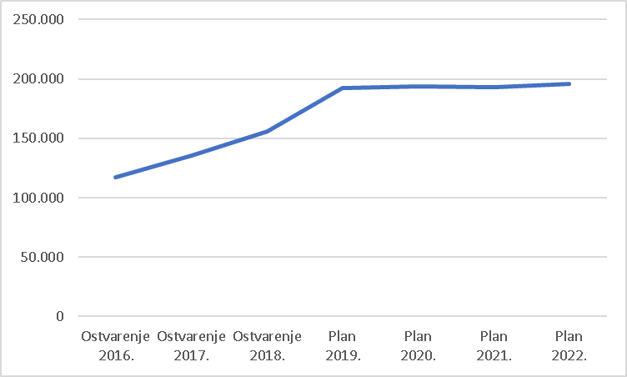

3.1.4. Prihodi od administrativnih pristojbi, po posebnim propisima
i naknadama

Ova grupa prihoda sastoji se od administrativnih (upravnih) pristojbi, prihoda po posebnim propisima i komunalnog doprinosa i naknada. U 2020. godini planirani su iznosom od 128.771.100 kn što je u odnosu na plan 2019. godine smanjenje za 6.129.200 kuna (4,6%).

Prihodi od komunalnih doprinosa i naknada za 2020. godinu iznose 81.000.000 kn što je u odnosu na 2019. godinu povećanje za 1.100.000 kn.

Prihodi od upravnih i administrativnih pristojbi iznose 32.677.000 kuna, od čega su prihodi od boravišne pristojbe 5.700.000 kuna, a ostalo su uglavnom prihodi po gradskim odlukama (ulaz u grad, prekomjerno korištenje javnih površina, zaustavljanje autobusa na Pilama, nedostajuća parkirna mjesta, Čistoća – sanacija Grabovice i dr.).

Prihodi po posebnim propisima u 2020. planirani su u iznosu 15.094.100 kuna, dok su u 2019. godini planirani 16.310.300 kuna.

PRIHODI OD KOMUNALNOG DOPRINOSA I NAKNADE (u 000 kuna)
Ostvarenje 2016. | Ostvarenje 2017. | Ostvarenje 2018. | Plan  2019. | Plan 2020. | Plan 2021. | Plan 2022.
24.044 | 55.748 | 70.682 | 79.900 | 81.000 | 71.000 | 71.000

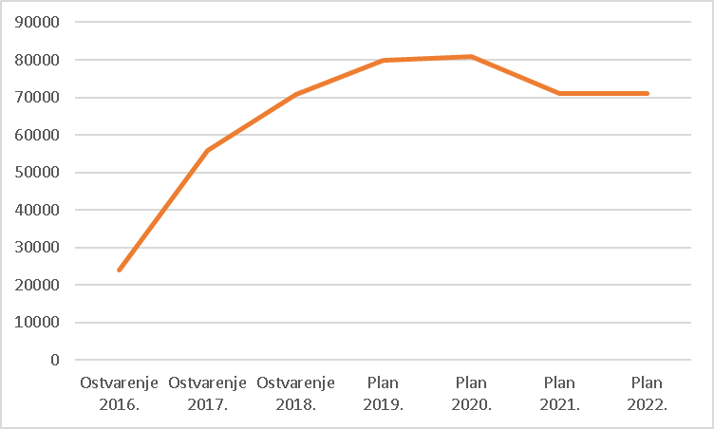

3.1.5. Prihodi od prodaje proizvoda i robe te pruženih usluga, prihod od
donacija i ostali prihodi

U ovu skupinu prihoda svrstavaju se Prihodi od prodaje proizvoda i robe te pruženih usluga, prihodi od donacija, kazne, upravne mjere i ostali prihodi. Prihodi koje jedinica lokalne samouprave ostvari obavljanjem poslova na tržištu još nazivamo i vlastiti prihodi. Ovi prihodi za 2020. godinu planirani su iznosu od 28.687.800 kuna i smanjeni su za 4.690.900 kn u odnosu na plan za 2019. godinu kada su iznosili 33.378.700 kuna.

3.1.6. Prihodi od prodaje nefinancijske imovine

U planu za 2020. godinu predviđeni su prihodi od prodaje nefinancijske imovine u iznosu od 1.881.600 kuna, a ista se odnose na planirani prihod koji će se ostvariti prodajom neproizvedene dugotrajne imovine 1.000.000 kn, te prodajom proizvedene dugotrajne imovine – građevinskih objekata 881.600 kuna.

PRIHODI OD PRODAJE NEFINANCIJSKE IMOVINE (u 000 kuna)
Ostvarenje 2016. | Ostvarenje 2017. | Ostvarenje 2018. | Plan  2019. | Plan 2020. | Plan 2021. | Plan 2022.
13.837 | 13.488 | 3.001 | 5.247 | 1.882 | 12.175 | 801

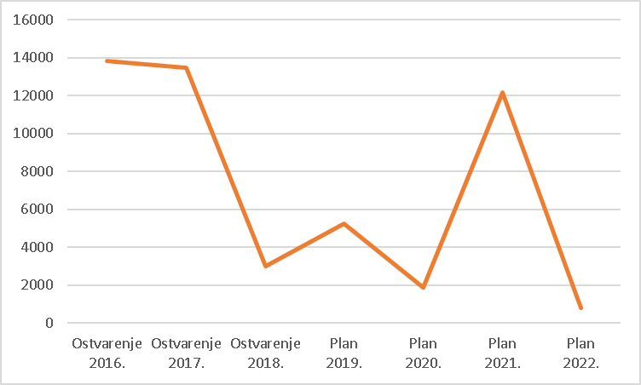

3.1.7. Primici od financijske imovine i zaduživanja

Primici i izdaci od financijske imovine posebno se iskazuju. Za sad Grad Dubrovnik u 2020. godini ne planira novo zaduživanje već korištenje dva postojeća kredita po već donesenim odlukama o zaduživanju na Gradskom vijeću. Stoga, u proračunu za 2020. ukupni primici su planirani iznosom od 58.273.500 kuna, a čine ih primici od navedenih zaduženja u iznosu od 58.223.500 kuna i povrati zajmova u iznosu od 50.000 kuna.

3.1.8. Raspoloživa sredstva iz prethodnih godina

Grad Dubrovnik u proračunu 2020. godine planira i prijenos viška prihoda u iznosu od 14.600.000 kuna temeljem procjene poslovanja tekuće 2019. godine. Navedeni prihodi namjeravaju se ostvariti u tekućoj 2019. godini, ali neće biti potrošeni u investicijske projekte u kojima su bili planirani u cijelosti. Uz procijenjeni višak prihoda poslovanja Grada Dubrovnika višak konsolidiranog proračuna za 2020. godinu uvećava se za planirani višak poslovanja Javne vatrogasne postrojbe, dok Agencija za poticajnu stanogradnju Grada Dubrovnika planira sukcesivno pokrivanje manjka kroz 2020. i projekcijske 2021. i 2022. godinu. Sukladno tome ukupno planirani višak u proračunu 2020. godine iznosi 14.713.300 kuna.
Raspoloživa sredstva iz prethodnih godina iskazuju se kao vlastiti izvori sredstava, a ustvari predstavljaju preneseni višak prihoda poslovanja iz prethodne godine.
Konačnim obračunom poslovanja Grada Dubrovnika za 2019. godinu (u prvom tromjesečju 2020. godine), bit će utvrđen stvarni višak prenesenih sredstava iz prethodnog razdoblja te će se sukladno tome izvršiti korekcija plana (rebalans) za 2020 godinu.

3.2. Rashodi i izdaci Proračuna

Prijedlog Proračuna napravljen je prema ekonomskoj klasifikaciji što znači da ćemo rashode i izdatke, te prihode i primitke pratiti prema prirodnim vrstama. Uz svaki projekt i aktivnost navedene su šifre izvora iz kojih se financira, a rekapitulacija po izvorima dostavljena je kao prilog Proračunu. Funkcijska klasifikacija, to jest razvrstavanje prihoda/primitaka i rashoda/izdataka prema namjeni napravljena je i također se nalazi u prilogu Proračuna.

Projicirani ukupni rashodi i izdaci u 2020. godini iznose 769.813.700 kn.

Od kapitalnih investicija koje će se započeti u 2020. godini, te dijelom ili u cijelosti financirati iz kredita izdvajamo nastavak radova na Cesti Most dr. Franje Tuđmana -Osojnik kao i nastavak brojnih kapitalnih investicija započetih u 2019. godini. (izgradnja OŠ Montovjerna, sufinanciranje izgradnje studentskog doma, te groblja na Dupcu, obnova Hotela Stadion, brojne energetske obnove i sl.)

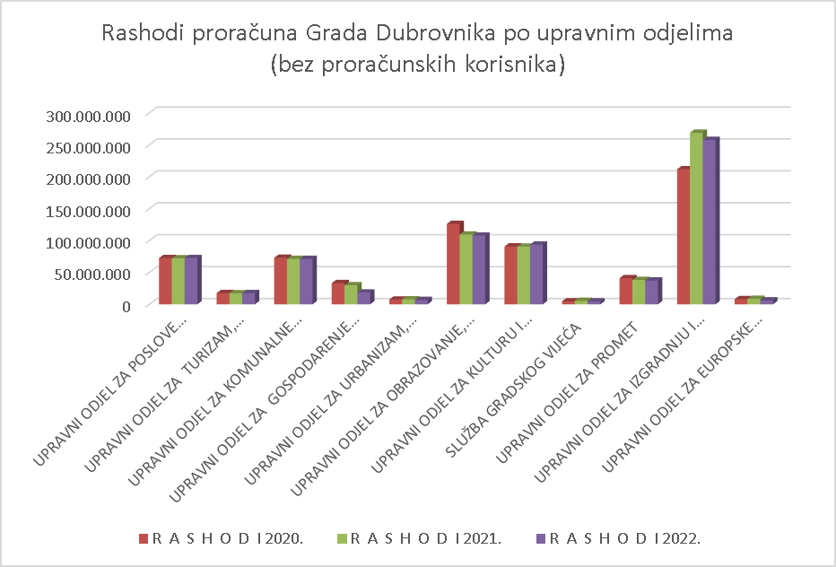

Sukladno Pravilniku o proračunskim klasifikacijama napravljen je Opći dio Proračuna (A. Račun prihoda i rashoda, B. Račun zaduživanja i financiranja, C. Rekapitulacija, koji sadrži rashode iskazane na «Trećoj razini» za 2020. i „Drugoj razini“ za 2021. i 2022.).

Posebni dio proračuna, sastoji se od plana rashoda i izdataka Upravnih odjela i proračunskih korisnika, raspoređenih u programe koji se sastoje od aktivnosti, tekućih i kapitalnih projekata za 2020. i projekciju za naredne dvije proračunske godine.

Pročelnici upravnih odjela napravili su pisana obrazloženja rashoda iskazanih u Prilogu proračuna i ona čine sastavni dio ovog obrazloženja.

Sveukupni rashodi i izdaci u prijedlogu plana Proračuna za 2020. godinu iskazani su u iznosu od 769.813.700 kuna. Rashode razvrstavamo na tri osnovne grupe:

- Rashodi poslovanja,
- Rashode za nabavu nefinancijske imovine,
- Izdatke za financijsku imovinu i otplate zajmova.

Potrebno je naglasiti da rashode i izdatke iskazane u Općem dijelu Proračuna čine rashodi i izdaci koji se predviđaju ostvariti u «Gradskoj upravi» i kod proračunskih korisnika. U planu proračuna 2020. godini sukladno Uputama za izradu proračuna Ministarstva financija RH, uključuju se u cijelosti rashodi za plaće svih zaposlenih unutar proračunskih korisnika, tj i one koje se isplaćuju izravno iz Državnog proračuna (škole). Tako da se rashodi za zaposlene (plaće, ostali rashodi za zaposlene i doprinosi na plaće), u 2020. planiraju ostvariti u iznosu od 185.986.300 kn.

3.2.1. Rashodi poslovanja

Rashodi poslovanja za 2020. godinu planirani su u iznosu od 517.660.650 predstavljaju 67,2% ukupnih rashoda. Dijelimo ih u sedam podskupina i to:
- Rashodi za zaposlene
- Materijalni rashodi
- Financijski rashodi
- Subvencije
- Pomoći dane u inozemstvo i unutar općeg proračuna
- Naknade građanima i kućanstvima na temelju osiguranja i druge naknade
- Ostali rashodi

Rashodi za zaposlene u 2020. godini planiraju se ostvariti u iznosu od 185.986.300 kuna što je povećanje (iz već spomenutih razloga) od 31,8% u odnosu na prethodnu godinu (141.093.340 kn), te čine 24,2% od ukupnih rashoda.
Materijalni rashodi u 2020. godini planirani su u iznosu od 178.883.330 kuna što je za 11,1 % manje u odnosu na prethodnu godinu. Veliki je broj vrsta materijalnih troškova, a neki od njih su planirani manjim, a neki većim iznosom u odnosu na 2019. godinu, a detaljni razlozi toga nalaze se u obrazloženjima Posebnog dijela proračuna.

Financijski rashodi planiraju se u 2020. godini ostvariti u iznosu od 4.870.720 kuna. Čine 0,6% od ukupnih rashoda. Najveći iznos planiranih sredstava (3.938.200) su kamate za primljene kredite i zajmove. Radi se o kamatama koje dospijevaju na naplatu u 2020. godini, a odnose se na gradske kredite, dok su Ostali financijski rashodi planirani u iznosu od 749.620 kuna.

Subvencije trgovačkim društvima u javnom sektoru planirane su iznosom od 21.596.000 kuna, a društvima izvan javnog sektora uz subvencije poljoprivrednicima, obrtnicima, malim i srednjim poduzetnicima čine 3.242.000 kuna.

Pomoći dane u inozemstvo i unutar općeg proračuna iznose 39.820.000 kuna od čega pomoć unutar opće države čini 21.635.000 kuna (54,3%), pomoći koje će se dati proračunskim korisnicima drugih proračuna planirane su u iznosu od 14.685.000, a prijenosi između proračunskih korisnika istog proračuna iznose 3.500.000 kuna.

Naknade građanima i kućanstvima u 2020. godini planirane su u iznosu od 29.033.300 kuna. Iznose 3,8 % od ukupnih rashoda i izdataka. Ovdje su svrstane:

- naknade građanima i kućanstvima u novcu 16.153.500 kuna
- naknade građanima i kućanstvima u naravi 10.879.800 (sufinanciranje
prijevoza 1.659.500 kn, prehrana 3.412.800 kn i ostale naknade 5.807.500 kn)
- naknade građanima i kućanstvima na temelju osiguranja 2.000.000 kuna

Ostale rashode planiramo u iznosu od 54.229.000 kuna. Ovdje su svrstane tekuće donacije; kapitalne donacije; kazne, penali i naknade štete, izvanredni rashodi (pričuva) i kapitalne pomoći. Tekuće donacije u novcu čine glavninu ovih rashoda (48.666.200 kuna), a daju se javnim ustanovama iz kulture i športa, vjerskim zajednicama, udrugama građana i političkim strankama, sportskim društvima i amaterskim udrugama.

Kapitalne donacije neprofitnim organizacijama, građanima i kućanstvima planirane su u iznosu od 2.000.000 kuna, a nepredviđeni rashodi do visine proračunske pričuve u iznosu od 150.000 kuna.

Kazne, penali i naknade štete planiraju se u ukupnom iznosu od 3.162.800 kuna.

Kapitalne pomoći planirane u iznosu od 250.000 kuna, a odnose se na pomoći komunalnim društvima u suvlasništvu grada.

3.2.2. Rashodi za nabavu nefinancijske imovine

Rashodi za nabavu nefinancijske imovine u 2020. godini planiraju se ostvariti u iznosu od 241.799.050 kuna. Iznose 31,4% od ukupno planiranih rashoda i izdataka. Sastoje se od:

- Rashoda za nabavu neproizvedene dugotrajne imovine u iznosu od 18.270.000 kuna
- Rashodi za plemenite metale, umjetnička i znanstvena djela i ostale vrijednost u iznosu od 116.000 kuna
- Rashoda za dodatna ulaganja na nefinancijskoj imovini u iznosu 111.557.000
- Rashoda za nabavu građevinskih objekata i proizvedene dugotrajne imovine u ukupnom iznosu 111.856.050 kuna, a sastoje se od :

- Građevinski objekti 83.099.000 kn
- Postrojenja i oprema 17.003.100 kn
- Prijevozna sredstva 1.492.750 kn
- Knjige i umjetnička djela 2.920.200 kn
- Nematerijalna proizvedena imovina 7.341.000 kuna

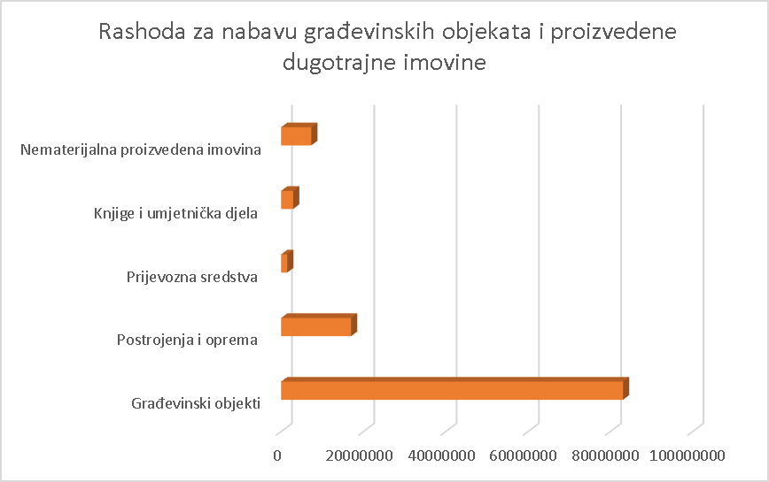

- Rashoda za nabavu plemenitih metala, umjetnička i znanstvena djela i ostale vrijednosti u iznosu od 116.000 kuna
- Rashoda za dodatna ulaganja na nefinancijskoj imovini u iznosu od 111.557.000 kuna

3.2.3. Izdaci za financijsku imovinu i otplate zajmova

Izdaci za financijsku imovinu i otplate zajmova planirani su u iznosu od 10.354.000 kuna.
Od toga izdaci za dane zajmove trgovačkim društvima u javnom sektoru planiraju se u iznosu od 200.000 kuna, a izdaci za otplatu glavnice primljenog kredita i zajmova u javnom sektoru u iznosu od 6.810.000 kuna, izdaci za otplatu glavnice primljenog kredita i zajmova izvan javnog sektora u iznosu od 3.300.000 kuna, te otplata glavnice primljenih zajmova od gradskih proračuna u iznosu od 44.000 kuna.

Pročelnica
Anita Burić, dipl.oec.

Prilozi:
- Funkcijska klasifikacija
- Plan i projekcija prihoda po izvorima
- Plan i projekcija rashoda po izvorima
- Posebni dio proračuna po programima

U daljnjem tekstu: Proračun
“Narodne novine”, broj 87/08, 136/12,15/15 .
“Narodne novine”, broj 124/14, 115/15 i 87/16, 3/18
“Narodne novine”, broj 26/10 i 120/13
B. RAČUN ZADUŽIVANJA /FINANCIRANJA
«Narodne novine» broj 26/10 i 120/13

